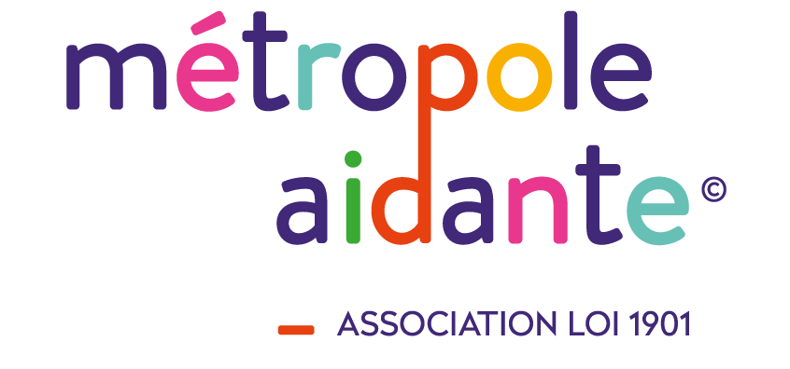

« métropole aidante » :
une démarche partenariale unique en France
En France, près de 8.3 millions de personnes prennent soin d’un proche âgé, malade ou en situation de handicap, consacrant des dizaines d’heures par semaine. Sur le territoire, elles sont près de 165 000 à être identifiées comme telles. Consciente du rôle indispensable que les aidants jouent auprès de leur entourage et de l’importance de les soutenir dans leur quotidien, les acteurs du territoire ont lancé la démarche « métropole aidante ». Cette initiative unique en France va permettre, à travers la mobilisation d’un collectif de près de 130 acteurs associatifs et privés, de faciliter l’accès aux différents dispositifs de répit et d’accompagnements qui existent sur le territoire.

Initiée par la Fondation France Répit et soutenu activement par la Métropole de Lyon, l’Agence Régionale de Santé et le groupe APICIL, la démarche « métropole aidante » a pour objectif de créer un dispositif coordonné d’information, d’orientation et d’accompagnement des proches aidants. Les solutions et offres proposées aujourd’hui de manière individuelle par les 130 acteurs engagés (associations de famille et d’usagers, institutions publiques, organismes de retraite et prévoyance, mutuelles, entreprises ou encore établissements et service médico-sociaux et sanitaires) seront ainsi rassemblées sous un seul et même dispositif « métropole aidante ».

Le dispositif va ainsi recenser, coordonner et organiser les différentes offres proposées par les acteurs du territoire pour renforcer la lisibilité et ainsi faciliter l’accès pour les aidants. Mal connues par les aidants, les offres d’aides et d’accompagnement proposés sur le territoire sont multiples : soutien psychologique, démarches administratives, formation, répit à domicile ou en établissement, mobilisation de professionnels médico-sociaux, adaptation au logement etc.

« Les aidants ont souvent du mal à accéder aux propositions de soutien qui peuvent leur être proposées, d’abord parce qu’ils sont essentiellement centrés sur l’aide à leur proche fragilisé, mais aussi parce que les dispositifs sont très éparpillés et peu lisibles. Résultat, les offres de répit ou d‘accompagnement sont peu mobilisées alors même qu’elles pourraient apporter un réel soutien aux familles confrontées à ces prises en charge lourdes et parfois épuisantes. Nous voulons créer, pour tous les aidants de la métropole, une offre territoriale structurée, labellisée et facilement accessible » explique Henri de Rohan-Chabot, Président de l’association métropole aidante.

« Le répit et le soutien des aidants apparait comme une véritable nécessité aujourd’hui. Elle est même devenue une priorité pour notre collectivité. Consciente de ces enjeux, la Métropole de Lyon déploie depuis 2016 une politique volontariste. Au-delà des aides financières qu’elle alloue aux bénéficiaires, elle agit au quotidien grâce aux équipes médico-sociales en proximité sur le territoire pour apporter une aide et un soutien précieux aux aidants » souligne David Kimelfeld, Président de la Métropole de Lyon.

« Le nombre de personnes aidantes et l’impact sur leur santé lié à la charge qu’ils assurent dans le soutien à leur proche en situation de dépendance, sont une réelle problématique de santé publique. L’ARS a donc inscrit, dans son projet régional de santé, un axe important en direction des aidants. Au travers de Métropole aidante, l’ARS entend faciliter l’accès des aidants aux dispositifs de répit et d’accompagnement existants et à venir ». Philippe Guétat, Directeur de la délégation départementale du Rhône et de la métropole de Lyon de l’ARS Auvergne-Rhône-Alpes.
Une plateforme web et un lieu d’accueil physique pour accompagner les aidants

Différentes études et groupes de travail thématiques ont été menés depuis début 2018 avec l’ensemble des acteurs du collectif pour identifier les actions répondant aux enjeux d’information et de coordinations des solutions proposées sur le territoire.
> Le site internet métropole aidante, financé par l’ARS, mis en ligne ce jour permettra aux aidants de trouver des solutions grâce à une cartographie de l’ensemble des offres des acteurs et un ensemble d’informations et de documentation.
> Un lieu d’accueil physique et une plateforme téléphonique seront proposés d’ici fin 2019 pour accueillir, informer et orienter les aidants vers les multiples offres et points d’accueil du territoire. Installé au cœur de la métropole dans le quartier de la Part-Dieu pour son accessibilité avec les transports en commun, ce lieu sera également un lieu ressource et de coordination pour les acteurs qui pourront organiser des évènements et des formations. Une équipe pluridisciplinaire composée d’un responsable de site chargé de coordination, d’un travailleur social et d’un psychologue sera présente. Ce lieu sera financé par la Métropole de Lyon à hauteur de 400 000 euros ainsi que par le groupe Apicil et d’autres acteurs du territoire.
Les deux dispositifs seront expérimentés pour une durée de trois ans avec l’objectif de le dupliquer sur d’autres lieux du territoire et au-delà.

Quelques chiffres des aidants sur le territoire de la Métropole de Lyon :
- 243 offres de répit et d’accompagnement des proches aidants (154 services)
- Proposant des services de répit en établissement (72), du soutien psychologique ou social (47), des conseils en santé-prévention (25) ou une information/orientation personnalisée (22).
- Portés par 95 acteurs, gestionnaires d’établissements et services médicosociaux et sanitaires (51), associations ou Fondations (28), entreprises (9) et institutions publiques (8).
- Dédiés aux seuls proches aidants (56), aux seules personnes accompagnées (62) ou aux deux (152).

Contacts presse :
Métropole de Lyon ARS Auvergne-Rhône-Alpes Métropole aidante
Magali DESONGINS Amélie ROUX-RUBIO Henri de ROHAN-CHABOT
mdesongins@grandlyon.com amelie.roux-rubio@ars.sante.fr henri.derohanchabot@france-repit.fr
04 26 99 36 80 04 27 86 57 72 06 07 42 82 91

